Ziņa presei 09.09.2014.
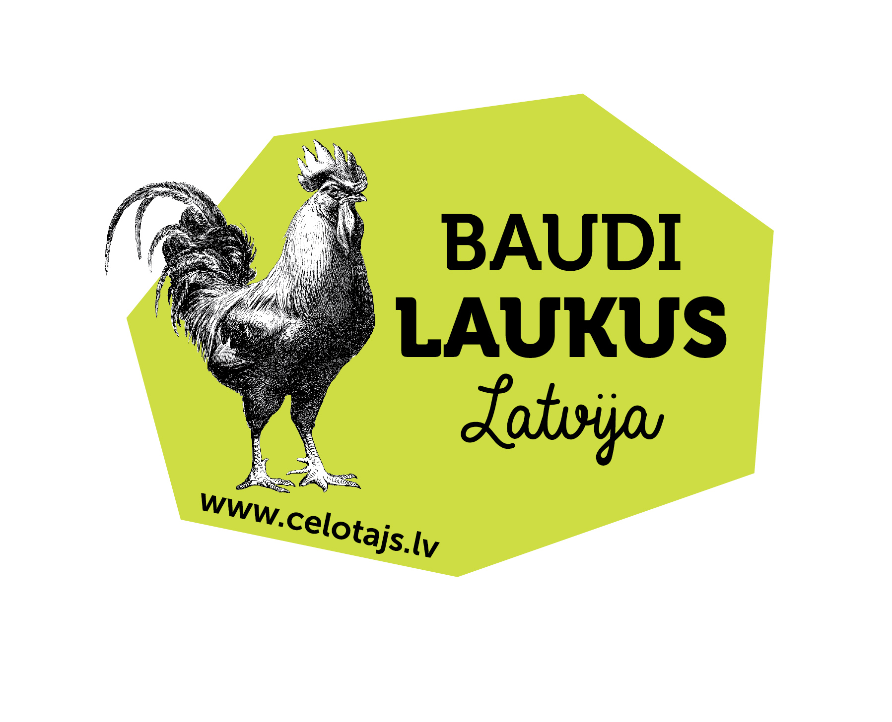

ATVĒRTĀS DIENAS LAUKOS 20.-21. SEPTEMBRĪ - ATBALSTI VIETĒJO RAŽOTĀJU UN IZBAUDI NEPARASTU NEDĒĻAS NOGALI!

Ražas novākšana ir sākusies un Latvijas lauki aicina ciemos uz rudens akciju „Atvērtās dienas laukos”! 20. un 21. septembrī visā Latvijā lauku saimniecības, pārtikas ražotāji, amatnieki un viesu māju saimnieki piedāvā īpašas atlaides, pasākumus, iepazīšanās dāvanas un bezmaksas ekskursijas apmeklētājiem. Atvērtās Dienas Laukos jeb ADL ir lieliska izdevība atbalstīt vietējos ražotājus, gūstot labumu un prieku arī pašiem.

Iepriekšējās Atvērtās Dienas laukos rīkojām pavasarī. Atsauksmes liecināja, ka pasākums deva pozitīvas emocijas gan saimniekiem, gan viesiem, tāpēc tagad gan tiem, kuri nepaspēja apskatīt visu gribēto, gan tiem, kuri nokavēja iepriekšējās Atvērtās Dienas, ir pienācis laiks plānot savu ADL tūri, skatoties informāciju akcijas mājas lapā www.celotajs.lv/atvertasdienas, kur atrodama gan karte, gan katras saimniecības īpašā akcijas piedāvājuma apraksts un kontakti. Izvēlei 83 saimniecības! Akcijas karti papīra formātā var saņemt bez maksas asociācijas „Lauku ceļotājs” birojā Rīgā, Kalnciema ielā 40.

Ko darīt laukos?

Atrodi savu saimniecību! Mums ir svarīgi, ko ēdam, tādēļ, atbalstot tiešās pirkšanas ideju, ADL dod pilsētniekiem iespēju atrast saimniecību, kuras ražotā produkcija ir gan garšīga, gan uzticama un iepazīties ar saimniekiem, lai gardo un veselīgo pārtiku varētu pirkt regulāri.

Ievāc sezonas ražu! ADL ir laba izdevība doties ražas tūrē un ievākt gardākās rudens veltes - vislabākos ābolus, avenes, dzērvenes tieši no saimnieku lauka. Bet, ja slinkums pašiem lasīt, jāmeklē informācija akcijas mājas lapā par saimniecībām, kuras piedāvā lauku ražas labumus ar krietnām atlaidēm vai augļu un dārzeņu zaptes un ķaužus, marinētas beciņas un citus gardumus par ražotāja cenu.

Iestādi tulpi! Tērvetes pusē katru gadu pavasarī notiek tulpju svētki. Ja tagad iestādīsiet lielajā tulpju laukā savu izvēlēto tulpi, nākamajā pavasarī tulpju svētkos varēsiet piedalīties bez maksas un priecāties, ka arī paši esat pielikuši roku, lai ziedētu krāšņais tulpju lauks. ADL akcijā piedalās daudzas dārzkopju saimniecības un tie, kam patīk saimniekot dārzā, varēs bez maksas saņemt padomus un konsultācijas no saimniekiem, kuri audzē visdažādākos stādus un ziedus.

Nogaršo ķiploku končas! Mazie un ne tik mazie ražotāji laukos nebeidz pārsteigt ar izdomu, radot ne tikai neparastus, bet arī garšīgus un veselīgus našķus, kas ne vienmēr atrodami pilsētu veikalos. Akcijas laikā šīs delikateses var iegādāties ar ievērojamām atlaidēm. Plānojot savu ADL maršrutu, var gatavot neparasto kārumu iepirkumu sarakstu vai arī sagatavot sev īstu gardēžu tūri, mielojoties ar mājas sieriem un uzdzerot jaunās ražas sidru.

Izklaidē bērnus! Samīļojami un apbrīnojami mājdzīvnieciņi, visdažādākās meistardarbnīcas, sacensības un konkursi ģimenēm, lai kopīgi pavadītu laiku.

Atļaujies vēl vienas brīvdienas! Daudzas naktsmītnes akcijas laikā piedāvā atlaides nakšņošanai, tādēļ ir vērts savu ADL tūri plānot uz divām dienām.

Īpaši ieteicams ADL pasākums ir visām Guntrām, Mariannām, Ginteriem, Modriem, Matīsiem, Marisiem, kā arī dzimšanas dienas jubilāriem 20. un 21. septembrī – daudzas saimniecības tieši viņiem dāvina kādu pārsteigumu atlaides vai nelielas dāvaniņas veidā.

Arī šoreiz rīkosim fotokonkursu ADL apmeklētājiem. Tie, kas iemūžinās savus spilgtākos iespaidus un atsūtīs foto „Lauku ceļotājam”, piedalīsies konkursā ar iespēju laimēt stilīgu „Baudi laukus!” krekliņu un „Lauku ceļotāja” izdotos ceļvežus un kartes. Informācija par konkursu akcijas mājas lapā.

Savukārt uzņēmumu kolektīvus aicinām klausīties StarFM radio raidījumu Zoopasta, no 15. līdz 19. septembrim , kur notiks konkurss ar iespēju laimēt „Lauku ceļotāja” dāvanu karti 500.00 EUR vērtībā, lai kopā ar darba kolektīvu dotos uz laukiem.

Paldies informatīvajiem atbalstītājiem. Tie ir: Tūrisma Attīstības Valsts Aģentūra, Latvijas Lauku forums, Lauksaimnieku Organizāciju Sadarbības padome, Zemnieku Saeima, Latvijas Zemnieku Federācija, Statoil, radio StarFM, portāls tūrismagids.lv, portāls Auseklis, laikraksts Zemgales Ziņas, biedrība Media Gids, Rīgas Apriņķa avīze.

Uz tikšanos Atvērtās dienās laukos!

Lauku ceļotājs

Atvērtās Dienas tiek rīkotas projekta „Mārketinga kampaņa lauku tūrisma popularizēšanai un lauku tūrisma produktu izveide visos Latvijas reģionos" ietvaros.


